

善明會2015年度長者義工訓練
認識義務工作(C, D班)
問答遊戲

姓名﹕ |  |  | 日期﹕

請出答案(可選多項)﹕

- 善明會的宗旨是什麼？

A. 保護環境、世界和平 B. 關心社會、濟弱扶貧

C. 人道救援、消除貧窮 D. 作育英才、全人發展

- 以下哪類是善明會恒常服務的弱勢社群？

A. 貧困長者 B. 智障人士

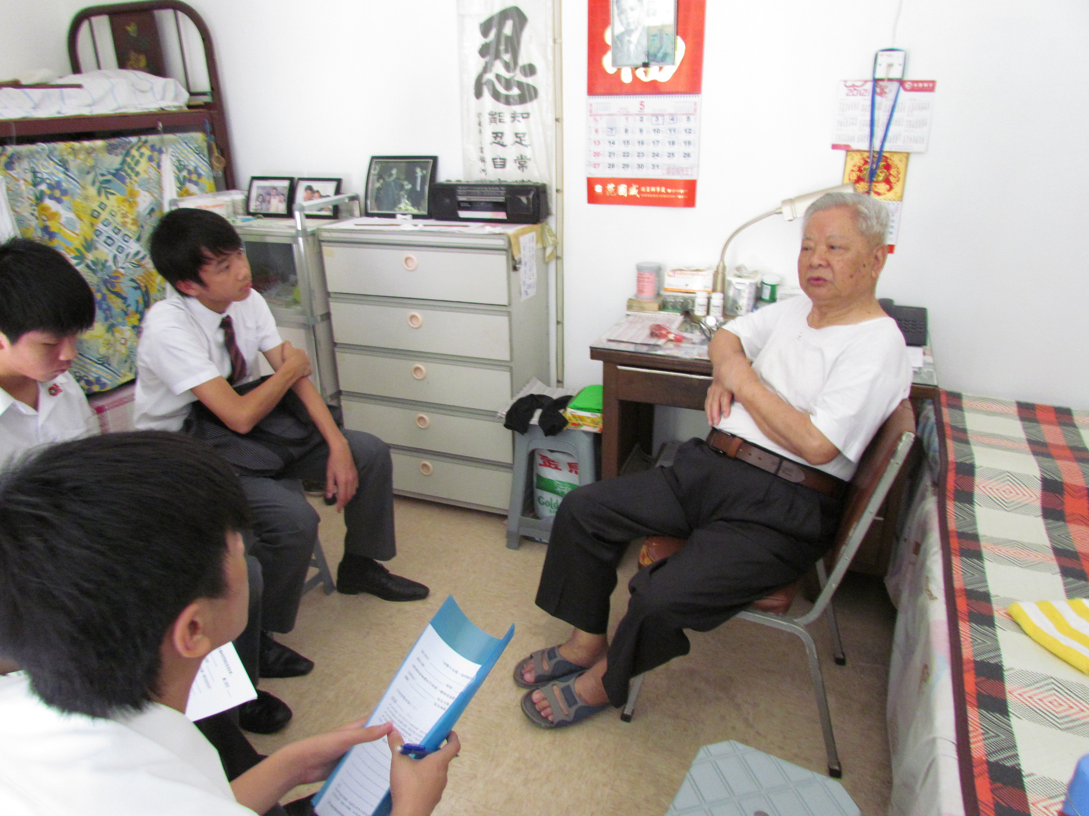
C. 單親家庭 D. 戒毒人士

- 義工對服務對象要有什麼態度？

A. 友善 B. 施捨

C. 教導 D. 聆聽

- 下列哪項是義工的工作？

A. 表演 B. 協助家居清潔

C. 庶務工作(如禮物包裝、電話聯絡、抄寫)

D. 特定會議(如策劃、籌備、匯報進度及檢討)

- 要達至義務工作與家庭、社交、娛樂、運動、學習等生活取得平衡, 你認為每週參與義務工作幾多小時最為適合？

A. 1小時 B. 2小時

C. 4小時 D. 10小時

- 小組發展過程中, 自然會出現「次小組」/「小圈子」, 你過往參加過的小組有沒有出現過「次小組」？該「次小組」的界線是：


A. 全封閉式 B. 半封閉 / 半開放式

C. 多封閉 / 少開放式 D. 少封閉 / 多開放式
改善空間：____________________________________________

- 你過去或目前參加過的義工小組的發展階段是：

A. 經常衝突, 形成派系 B. 極少衝突, 風平浪靜

C. 間有衝突, 對人不對事 D. 間有衝突, 對事不對人
改善空間：____________________________________________


- 當你擔任小組組長/領袖時, 你會傾向：

A. 確保各組員有均衡參與機會


B. 過程中不斷發表自己的意見

C. 較重視目標達成 (outcome oriented)

D. 較重視組員感受 (people oriented)
改善空間：____________________________________________


- 聯合國定於每年哪一日是「國際義工日」？

A. 1月15日 B. 3月18日

C. 10月22日 D. 12月5日

─ 完 ─

